# 2 MEMBUAT ANIMASI KARAKTER

|  |  |  |
| --- | --- | --- |
| **NIM** | : | 2118012 |
| **Nama** | : | Adrianus Vianto Eban Kia |
| **Kelas** | : | A |
| **Asisten Lab** | : | Naufal Dhiaurrafif (2218059) |
| **Baju Adat** | : | Pakaian Adat Suku Helong - NTT |
| **Referensi** | : | <https://berita.99.co/pakaian-adat-ntt/> |

## Tugas 2 : Membuat Efek Background Parallax dan Karakter Berjalan

1. **Membuat Camera Move**
2. Buka menu *File* + *New* (Ctrl + N) untuk membuat dokumen baru. Jika sudah, jendela *New Document* akan muncul. Pilih HD dengan ukuran 1280 x 720, lalu klik *Create*

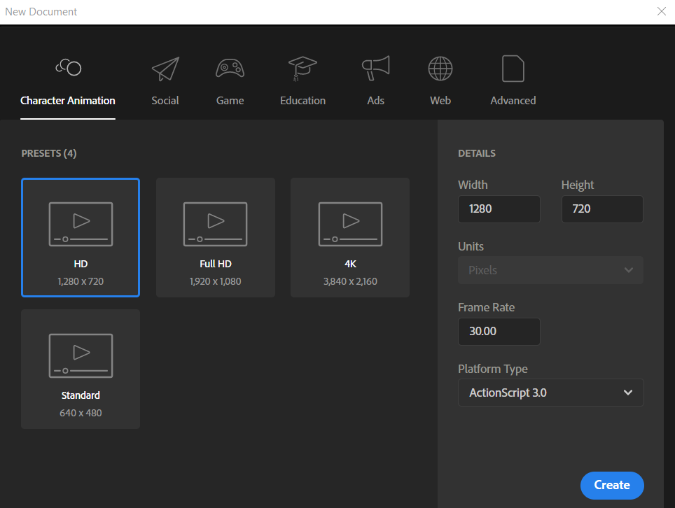

### 1.1 Membuat *file* baru

1. Jika sudah, maka tampilannya akan muncul seperti dibawah

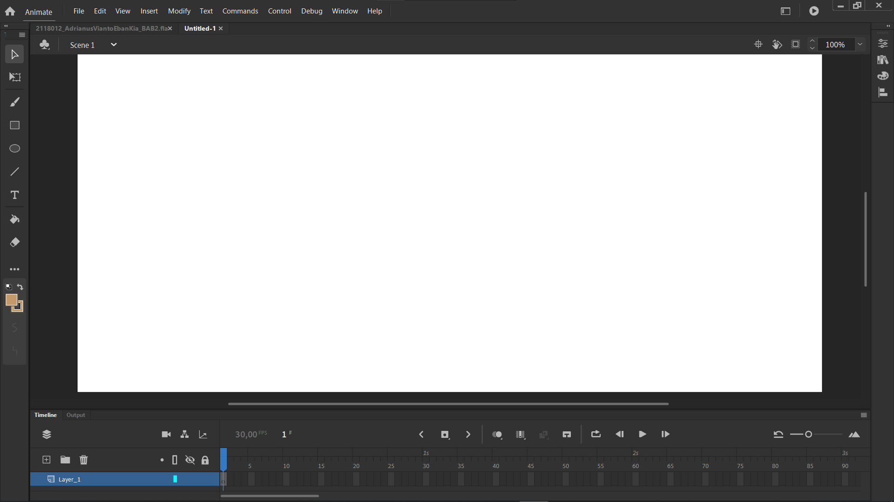

### 1.2 Tampilan *file* yang sudah dibuat

1. Selanjutnya klik *File > Import > Import To Stage,* lalu import asset yang akan digunakan untuk background, ubah nama layer menjadi Background dan sesuaikan ukurannya pada frame.

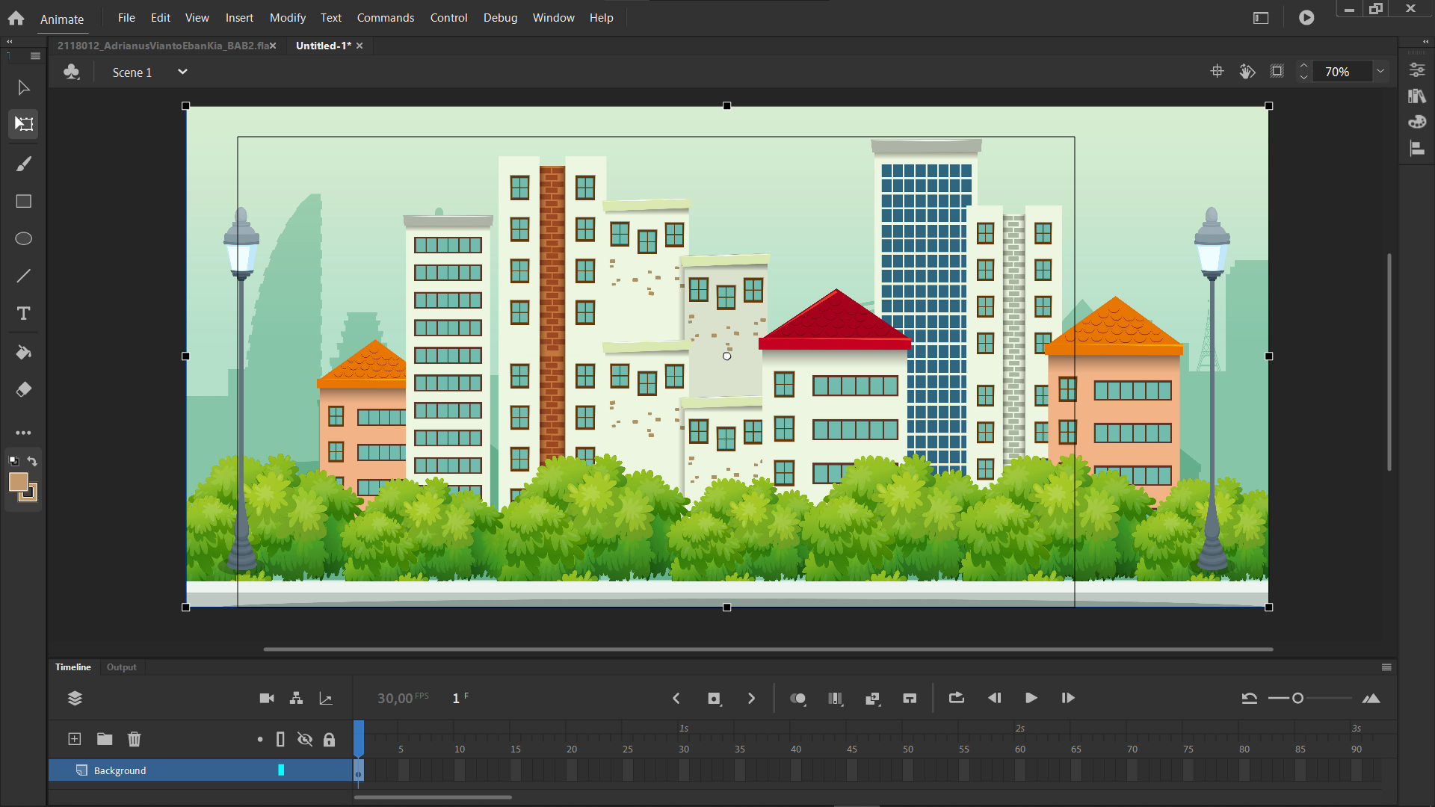

### 1.3 Tampilan Background

1. Buat layer baru dan beri nama Car, lakukan hal yang sama untuk mengimport asset mobil, kemudia atur ukuran dan posisikan pada frame.

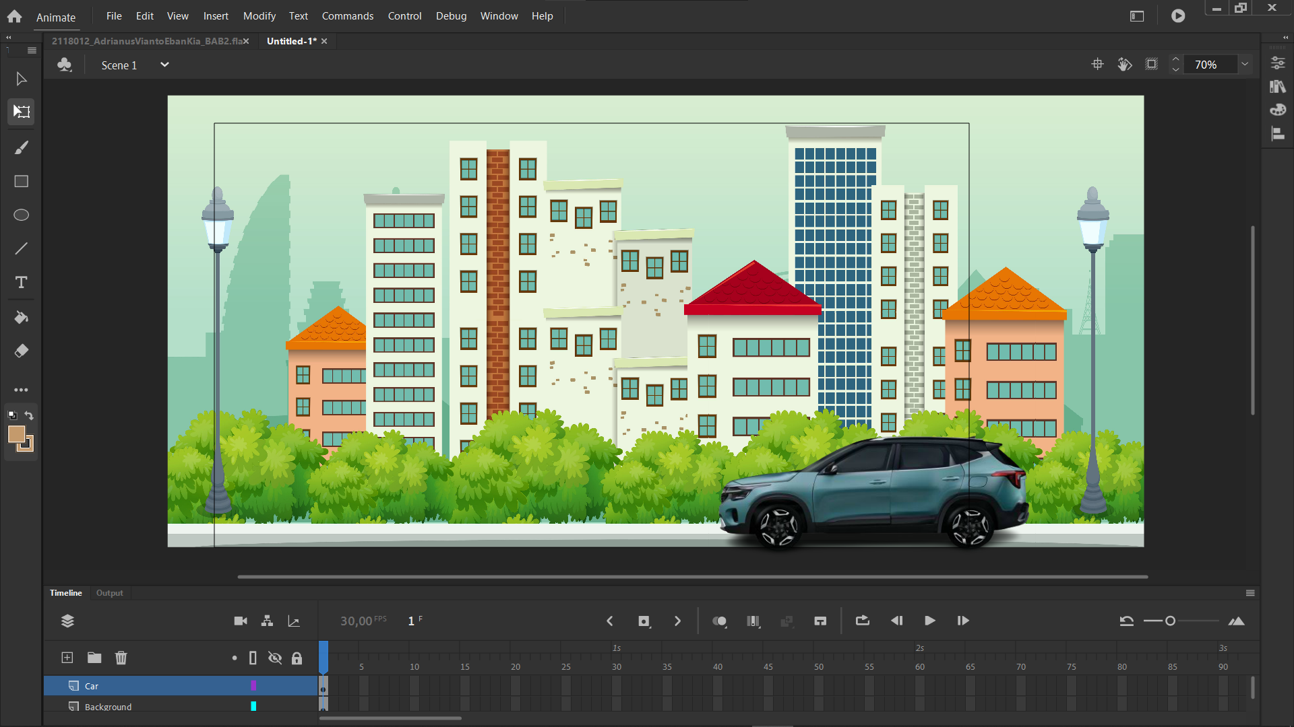

### 1.4 Layer Car

1. Selanjutnya klik add camera dan pilih *Layer Depth* pada menu *Windows*, isikan-100 pada car dan 20 untuk background.

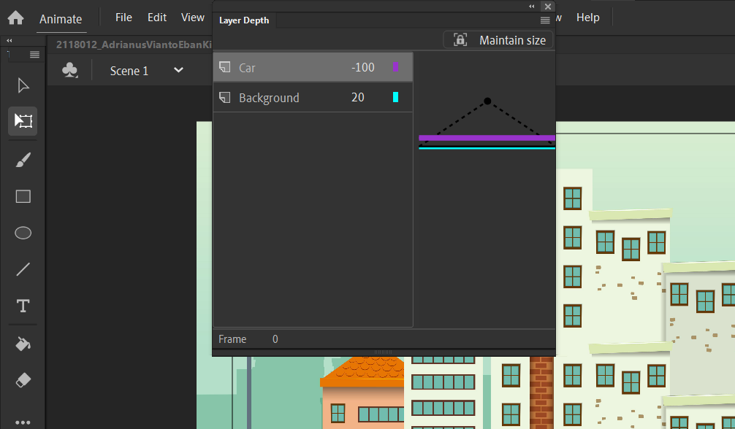

### 1.5 Mengatur *Layer Depth*

1. Block frame 9 - 215 pada semua layer lalu klik kanan untuk insert keyframe.

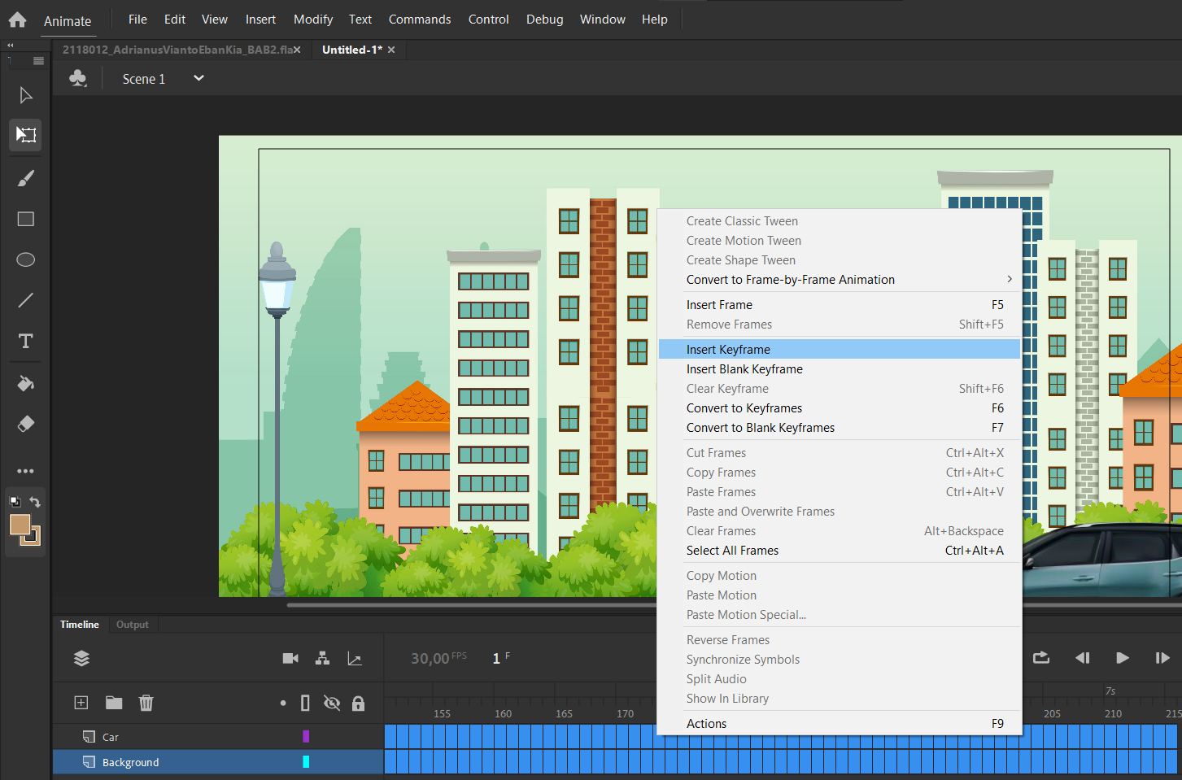

### 1.6 Menambahkan Keyframe pada Layer

1. Pada Frame ke 215 gunakan Camera Tool kemudian arahkan cursor ke tengah frame, tahan dan geser kursor ke kanan sambil menekan tahan Shift, untuk memindahkan objek ke sebelah kiri.

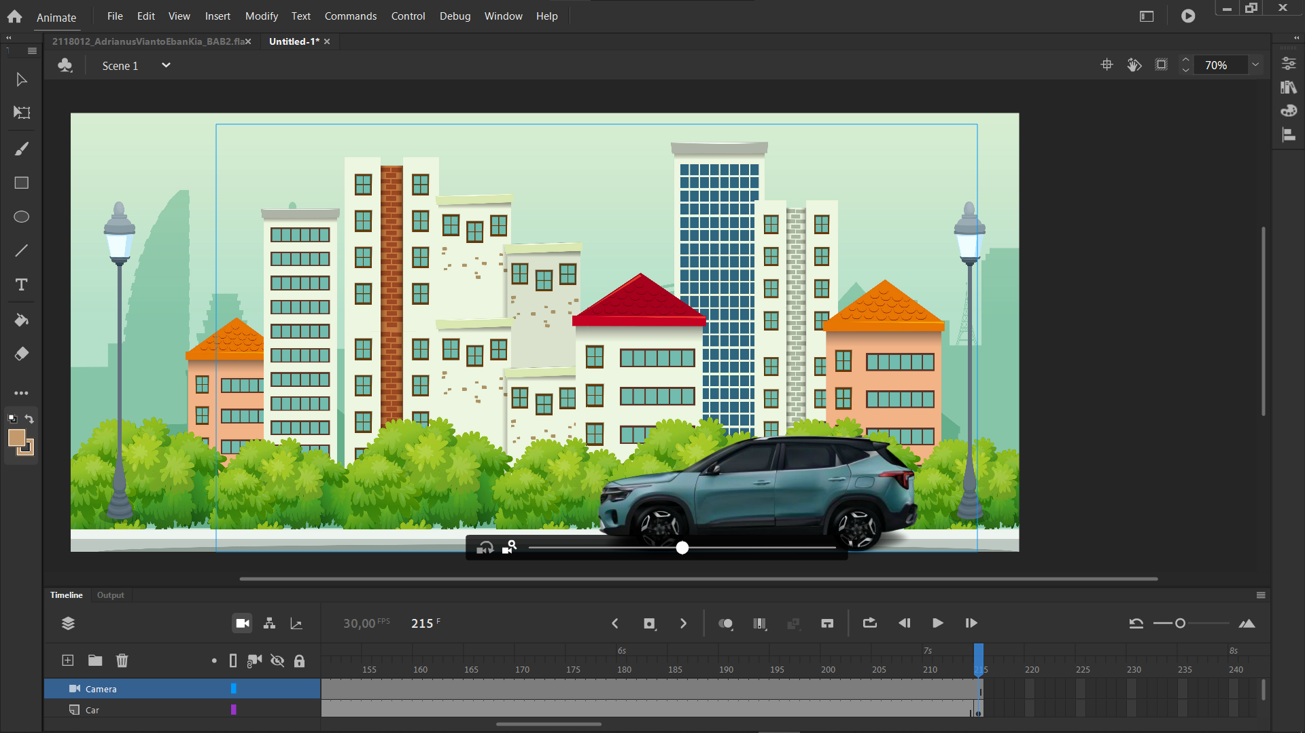

### 1.7 Memindahkan Objek kekiri menggunakan *Camera Tool*

1. Klik kanan di frame berapa saja antara 1 – 215 lalu pilih create classic tween.

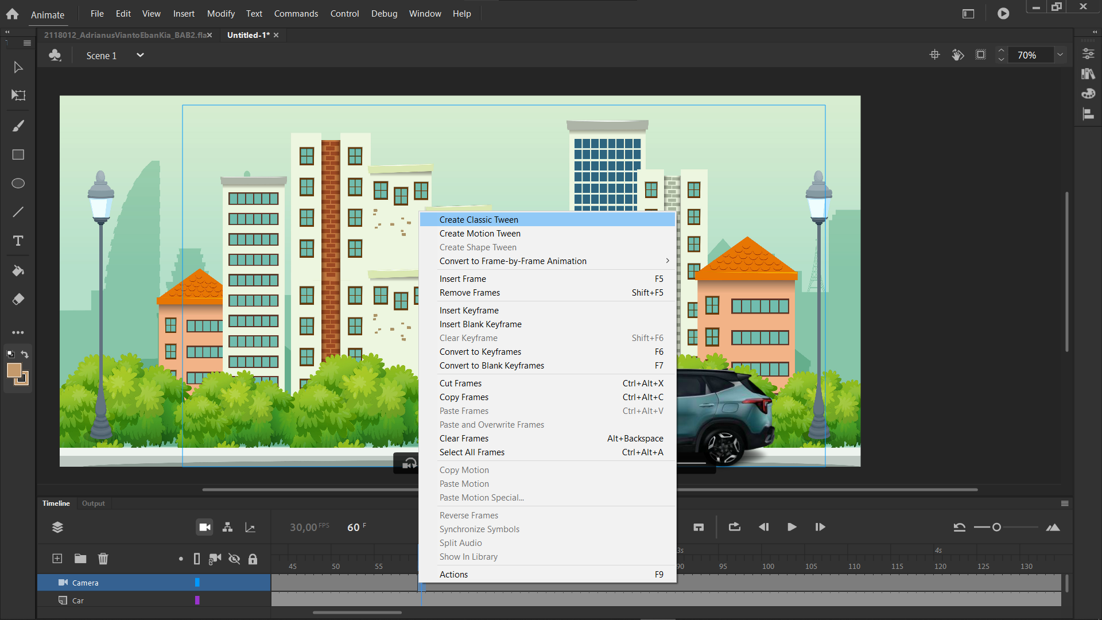

### 1.8 Menambahkan *Classic Tween*

1. **Membuat Layer Parenting**
2. Klik frame 1 layer ‘Karakter’ kemudian klik kanan gambar karakter tersebut, pilih Convert to Symbol.

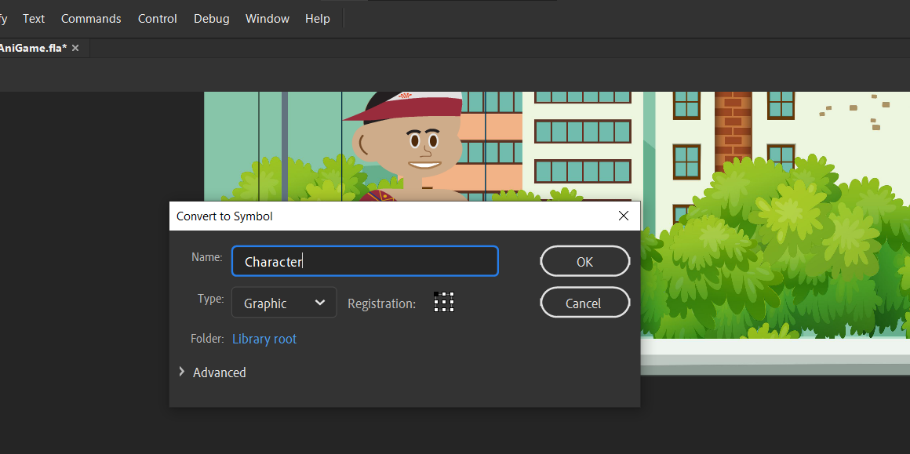

### 1.9 Mengubah Layer Character menjadi symbol

1. Double klik pada bagian kepala lalu cut menggunakan ctrl + x, selanjutnya buat layer baru dengan nama kepala, lalu *Paste in Place*. Lakukan pada semua bagian character

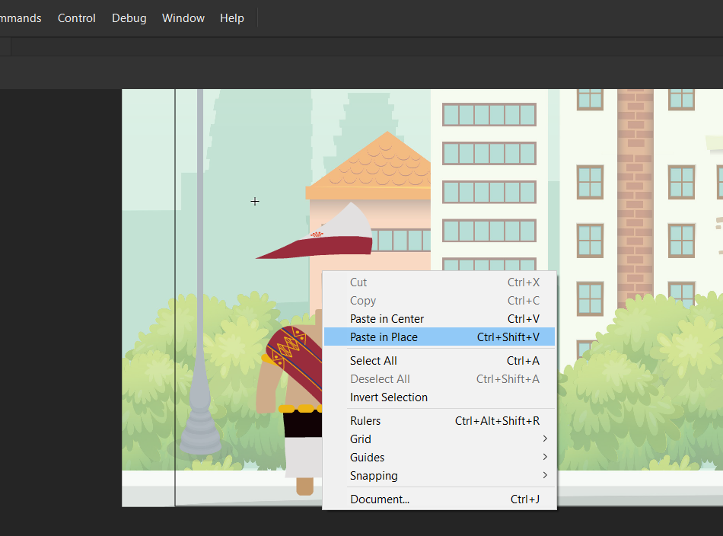

### 1.10 Memisahkan bagian-bagian *character*

1. Setelah sudah terbagi semua, Klik objek kepala, tekan Free Transform Tool(Q) di keyboard untuk menggeser titik putar. Berikut adalah titik putar bagian kepala.

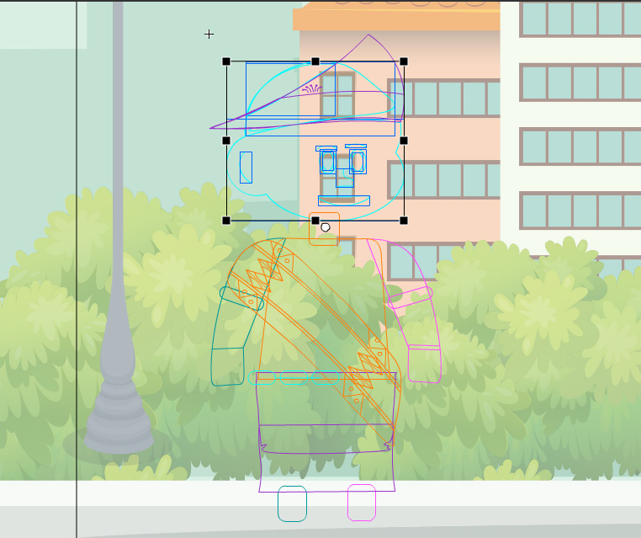

### 1.11 Mengubah titik putar bagian kepala

1. Lakukan hal yang sama pada bagian tangan kiri dan kanan, lalu kaki kiri dan kanan.

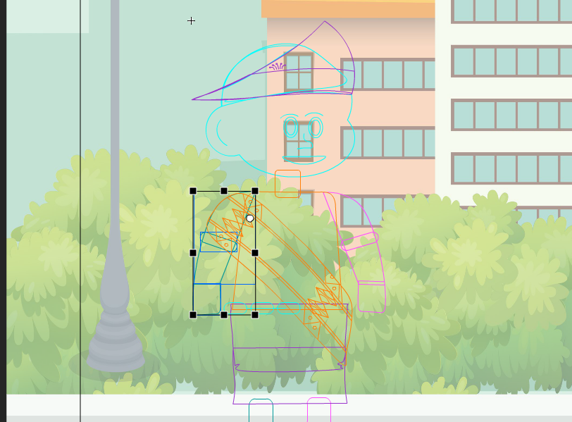

### 1.12 Mengubah titik putar bagian tangan dan kaki

1. Selanjutnya klik show parenting view, dan sambungkan tiap layer dengan mendrag kotak berwarna untuk tiap layer.

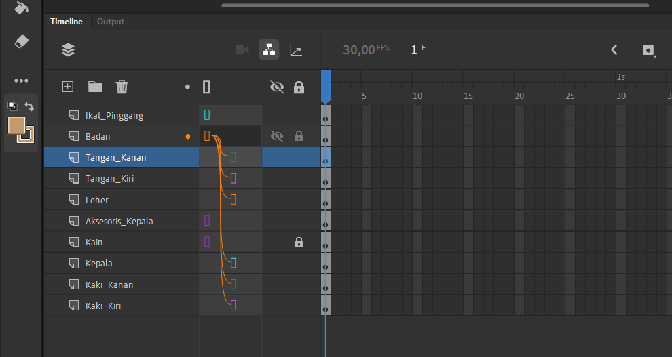

### 1.13 Menghubungkan tiap bagian karakter

1. Ubah pose karakter pada frame 1.

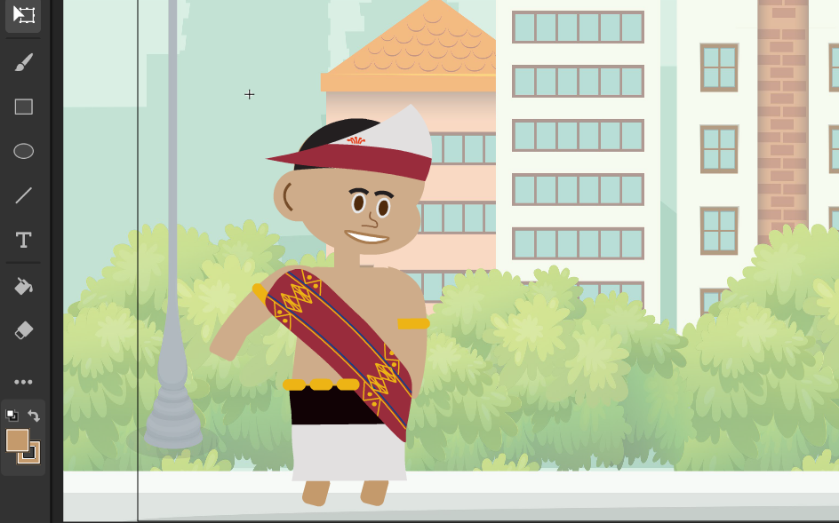

### 1.14 Mengubah pose karakter pada frame 1

1. Blok semua layer dari frame 30 lalu klik kanan untuk menambahkan keyframe.

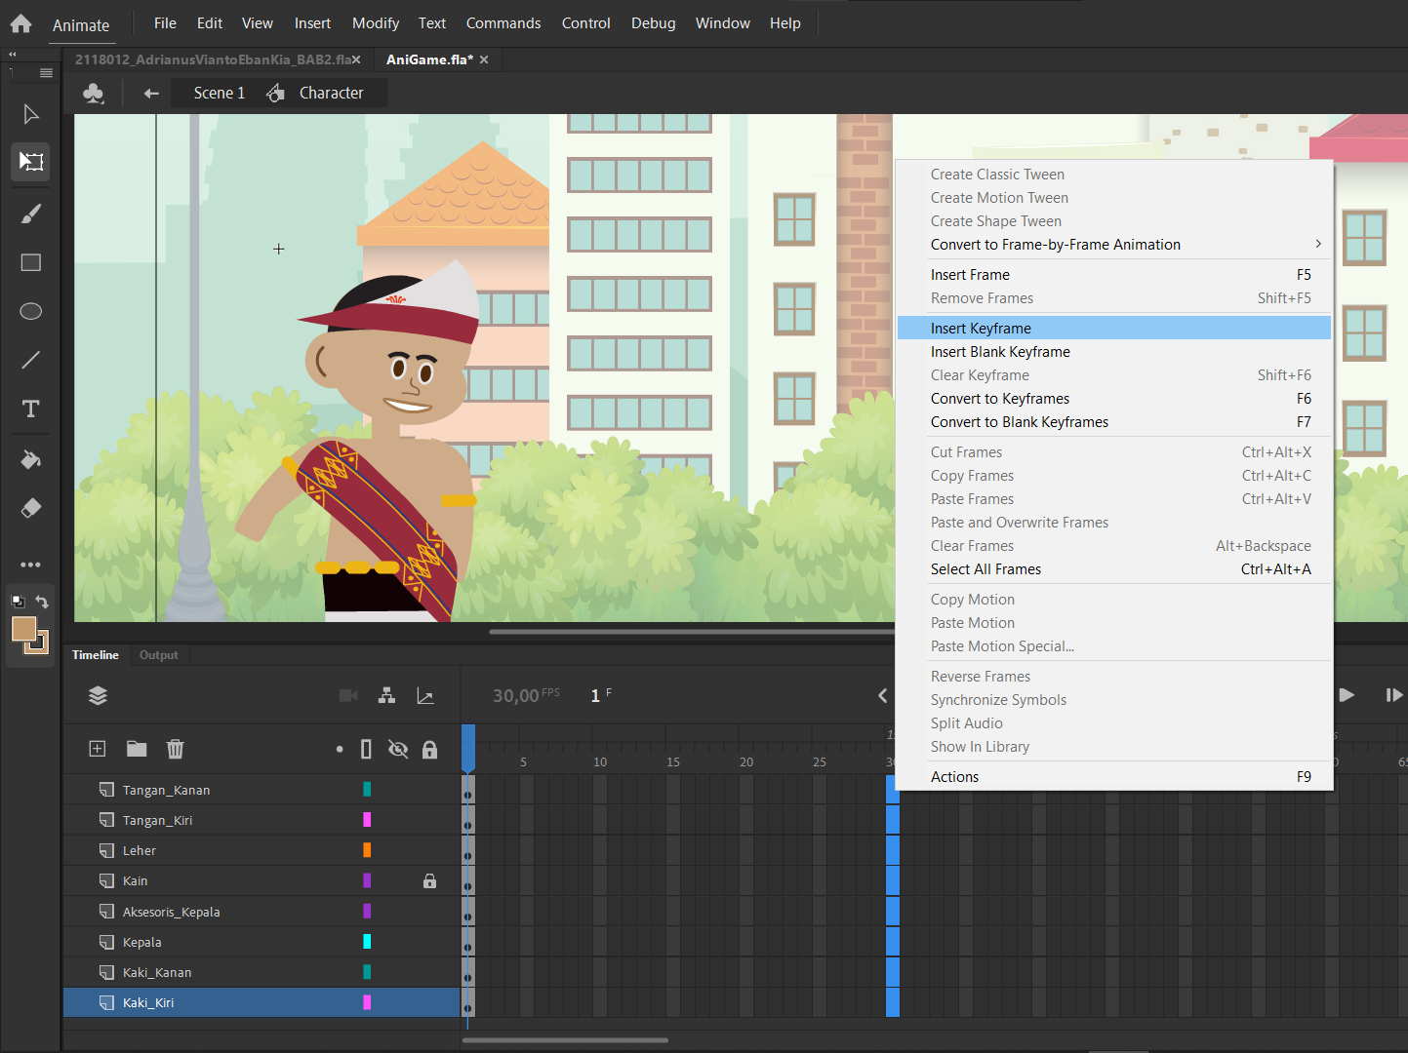

### 1.15 insert keyframe pada frame 30

1. Blok semua layer pada frame 5, 10, 15, 20, dan 25 lalu ubah pose dari karakter untuk tiap frame.

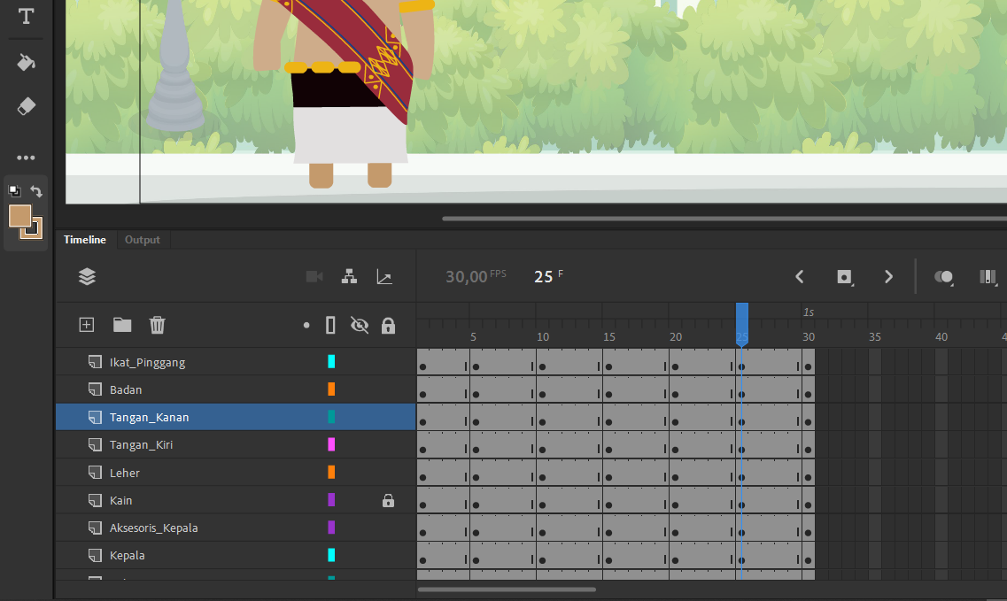

### 1.16 Mengubah pose pada tiap layer

1. Blok semua frame pada semua layer lalu klik kanan dan pilih *Create Classic Tween*.

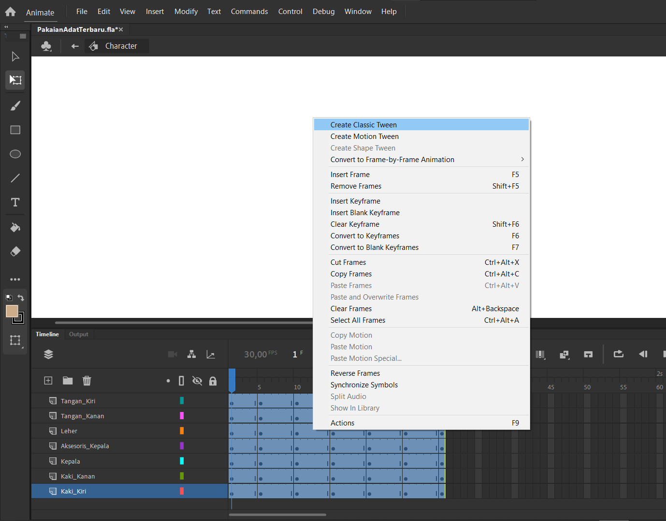

### 1.17 Menambahkan Classic Tween pada frame

1. Kembali ke Scene 1, klik kanan pada frame 215 layer character lalu insert keyframe.

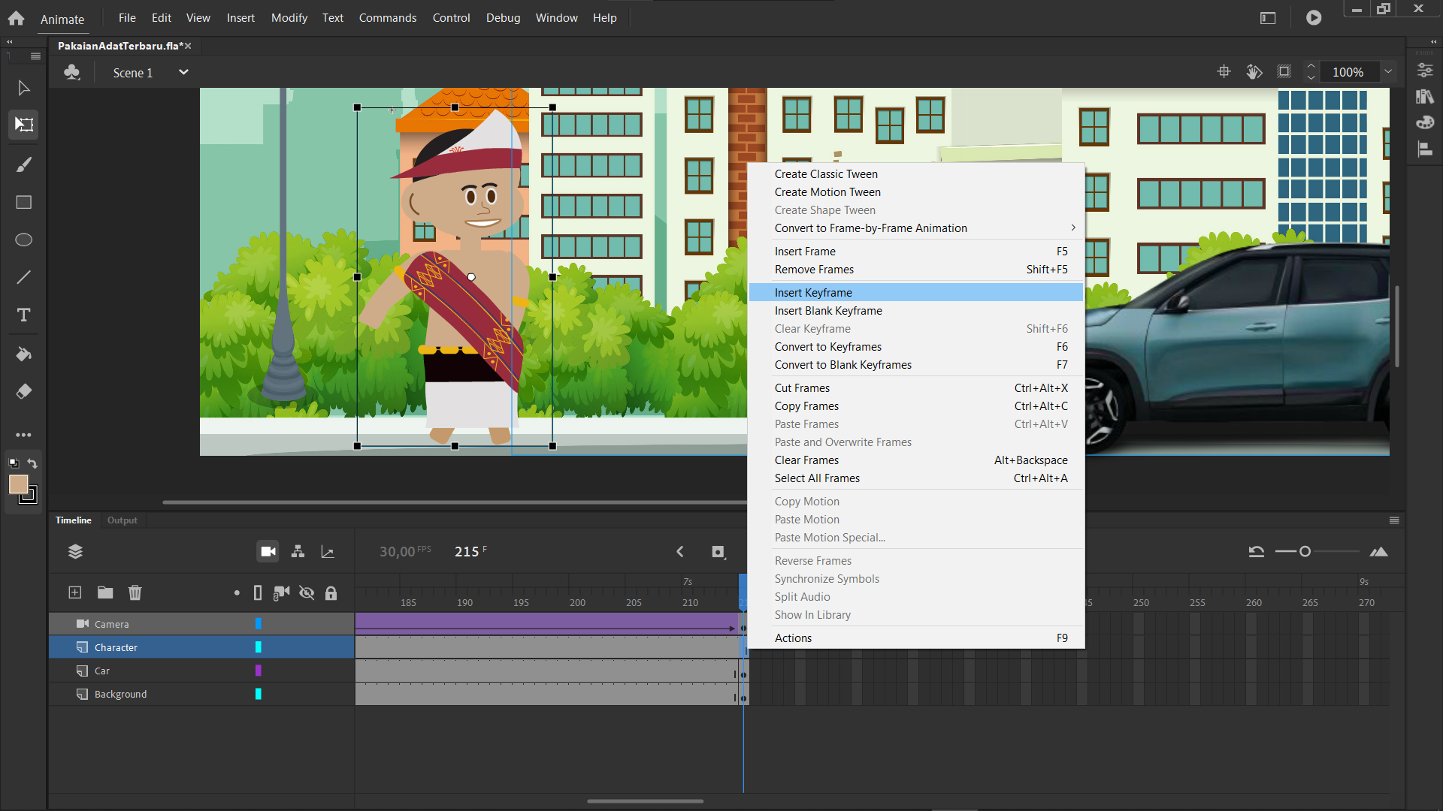

### 1.18 Insert keyframe pada layer character

1. Pindahkan posisi character ke kanan layar namun usahakan masih didalam lingkup frame.

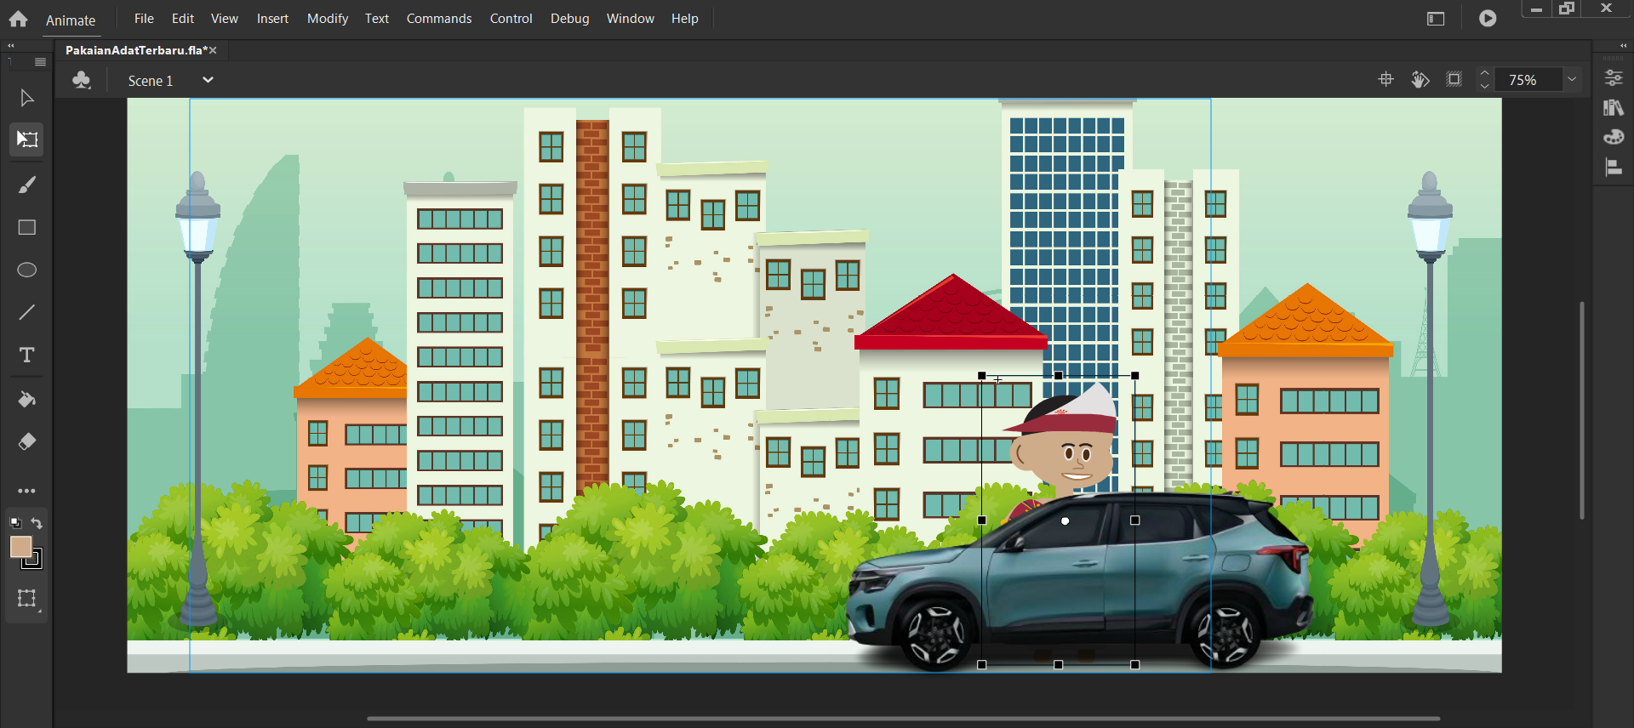

### 1.19 Memindahkan posisi character ke kanan frame

1. Jika sudah klik kanan antara frame 1 – 215 lalu pilih *create classic tween.*

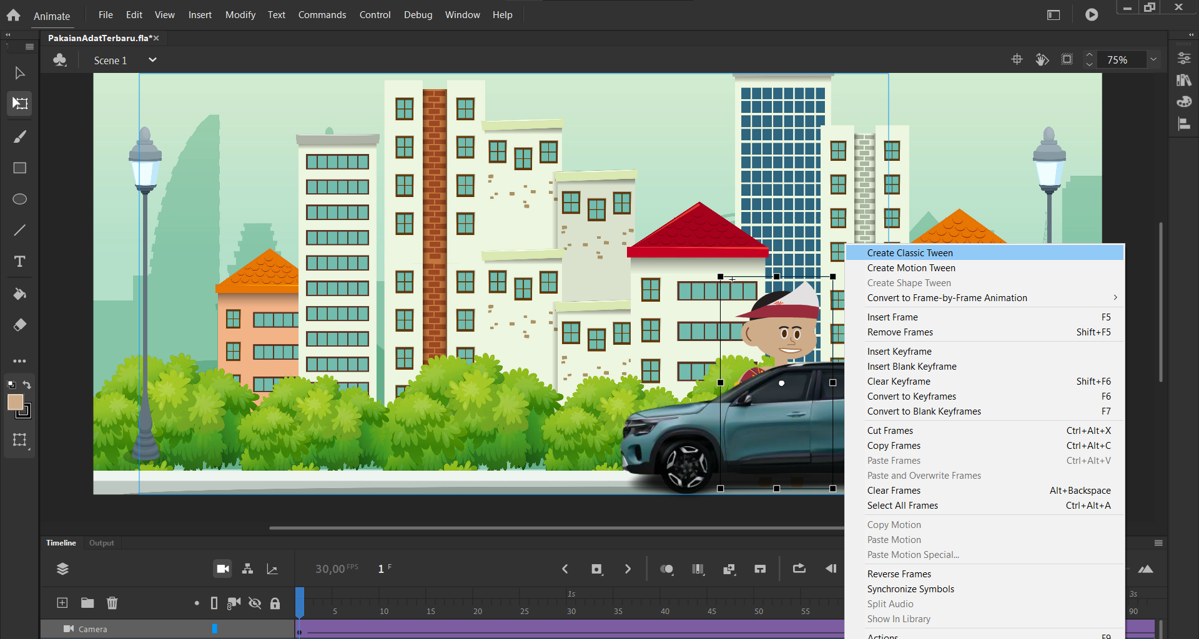

### 1.20 Menambahkan classic tween pada layer character